**BUỔI 2**

Tên SV: Châu Thị Ngọc Quyên

Lớp: 11_ĐH_CNPM2

Khoa: Công nghệ thông tin

**Yêu cầu**

**Sau khi thực hành xong buổi 2, sinh viên phải:**

**- Biết cách thiết lập các nguồn tài nguyên (nhân lực, chi phí).**

**- Biết cách phân bổ tài nguyên cho công việc.**

**- Tạo được sơ đồ mạng công việc theo dạng AON và xác định các công việc tới**

**hạn.**

1. Thiết lập và phân bổ tài nguyên thực hiện dự án

1. Thiết lập thông tin về nguồn nhân lực làm việc trong dự án

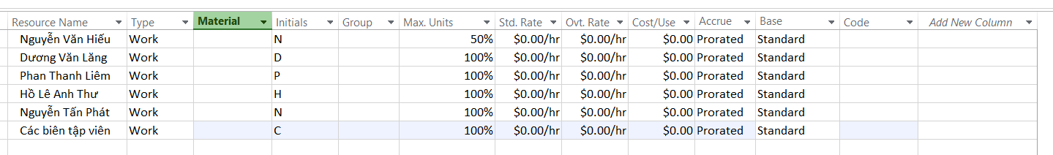

1. Điều chỉnh khả năng tối đa của một nguồn nhân lực

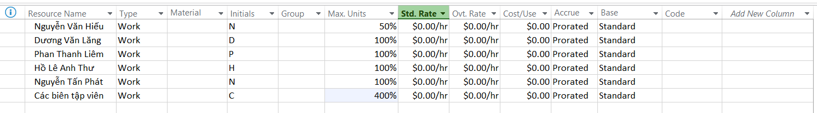

1. Nhập mức lương chuẩn và vượt giờ cho nguồn nhân lực

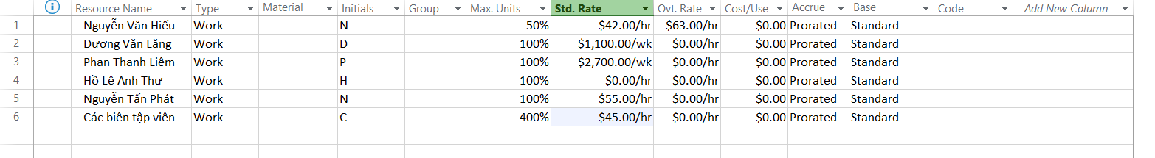

1. Thay đổi thời gian làm việc và không làm việc trong lịch tài nguyên

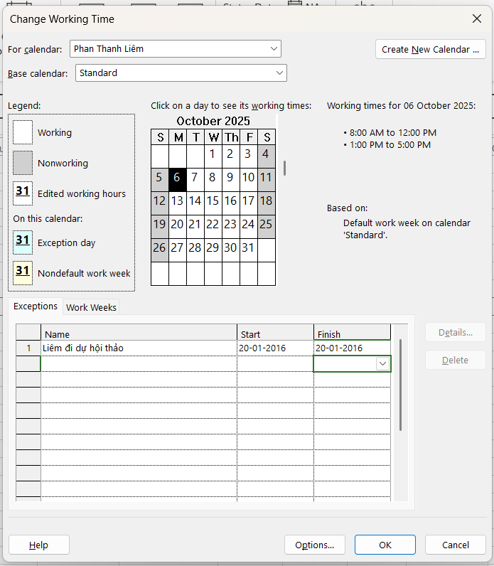

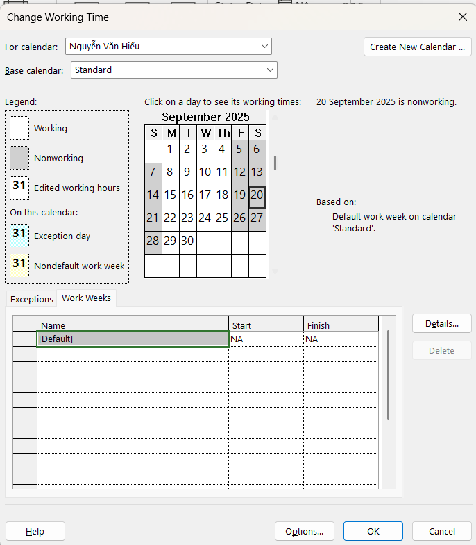

1. Thiết lập nguồn chi phí

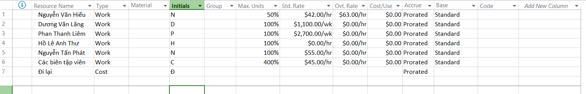

1. Ghi thông tin bổ sung cho một tài nguyên trong một ghi chú

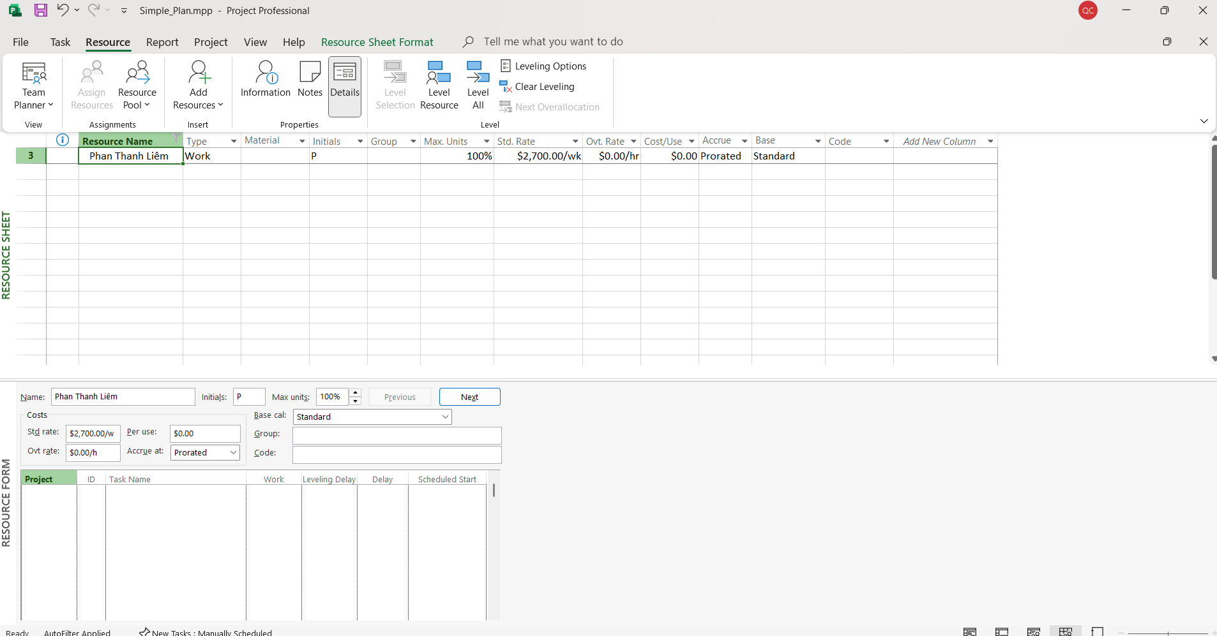

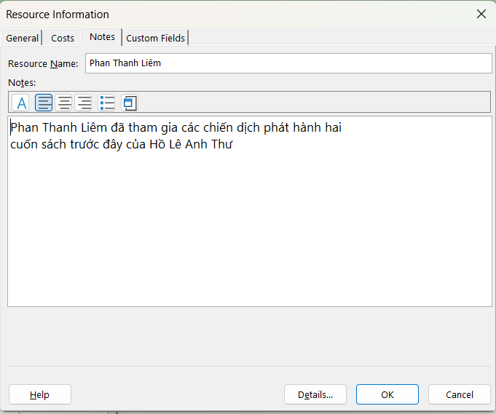

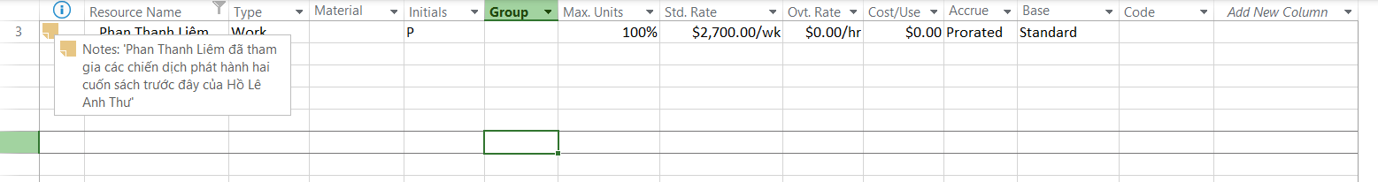

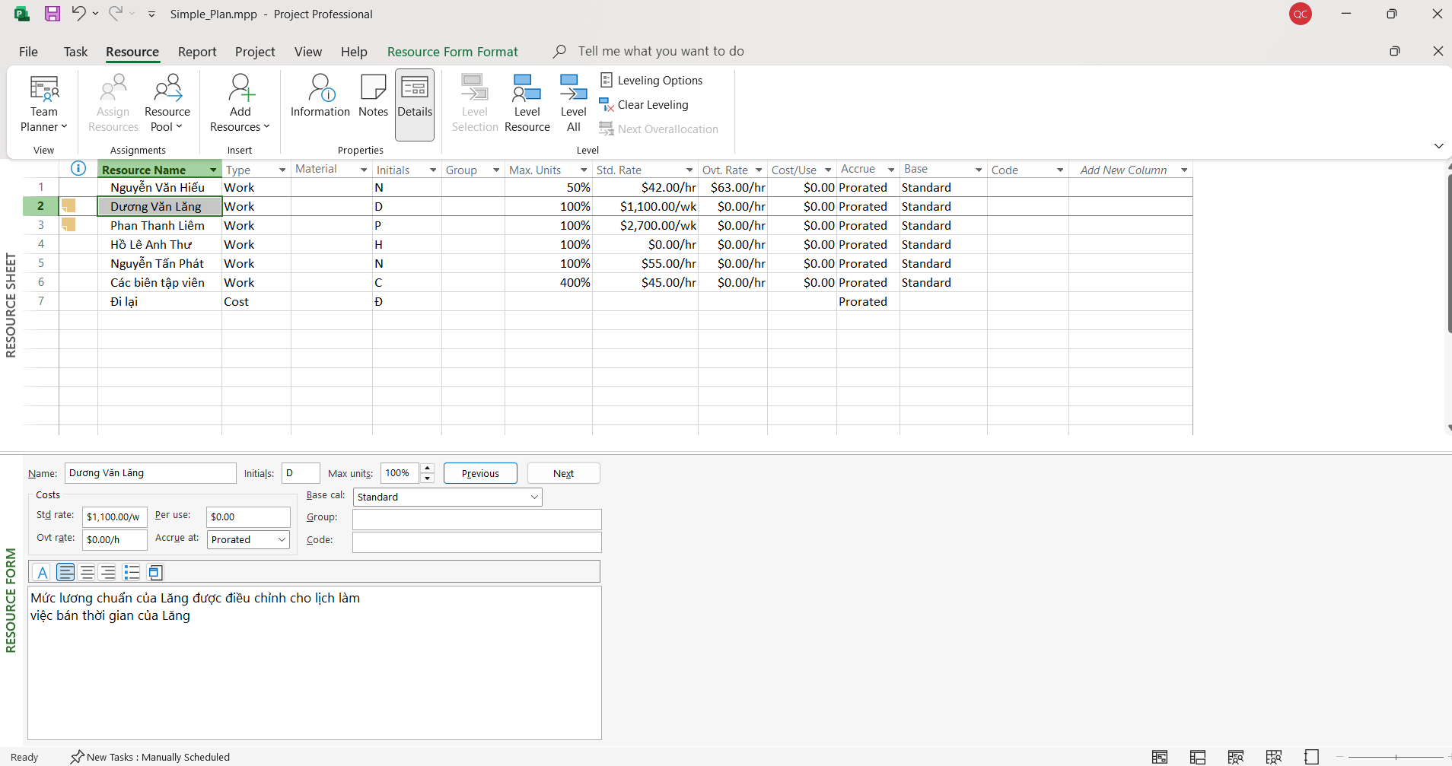

II. Phân tài nguyên cho công việc

1. Phân nguồn nhân lực cho công việc

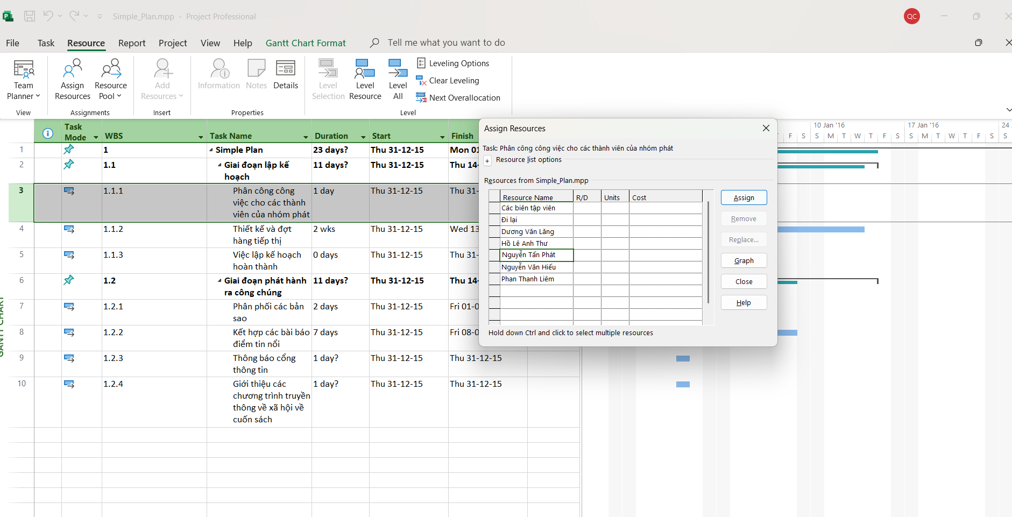

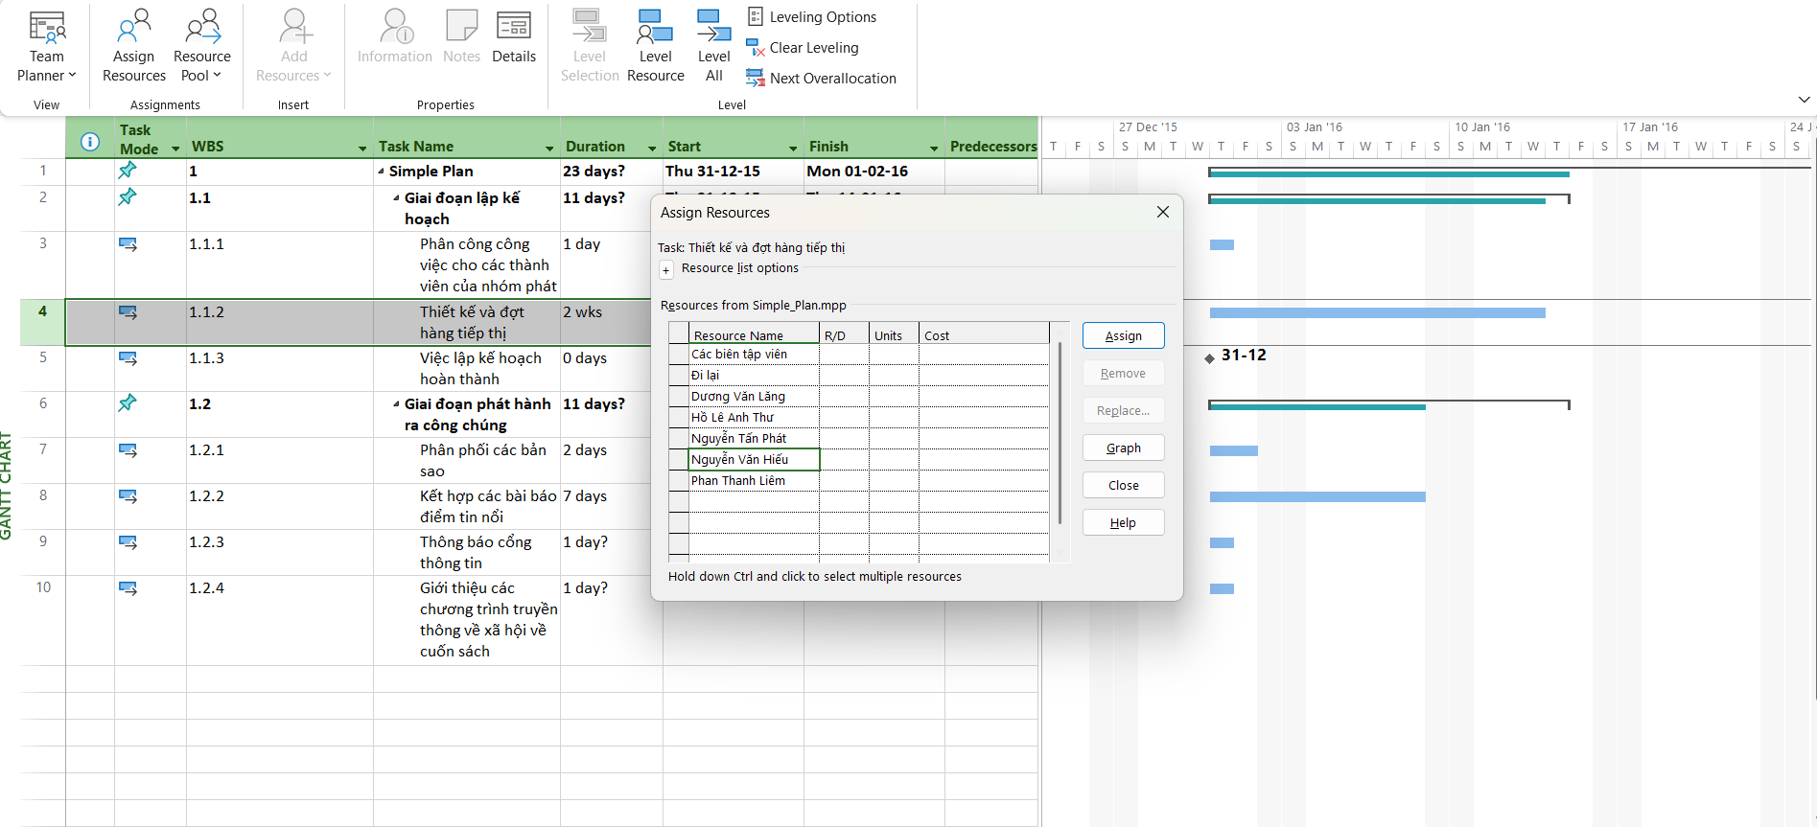

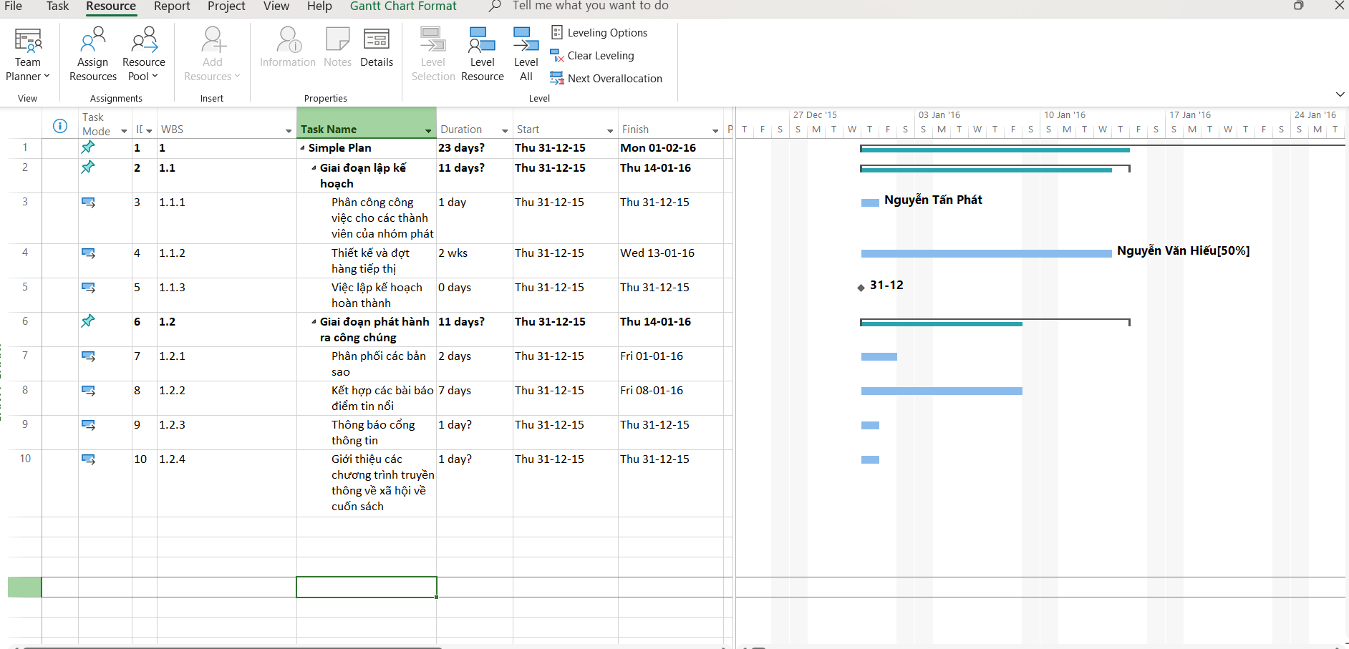

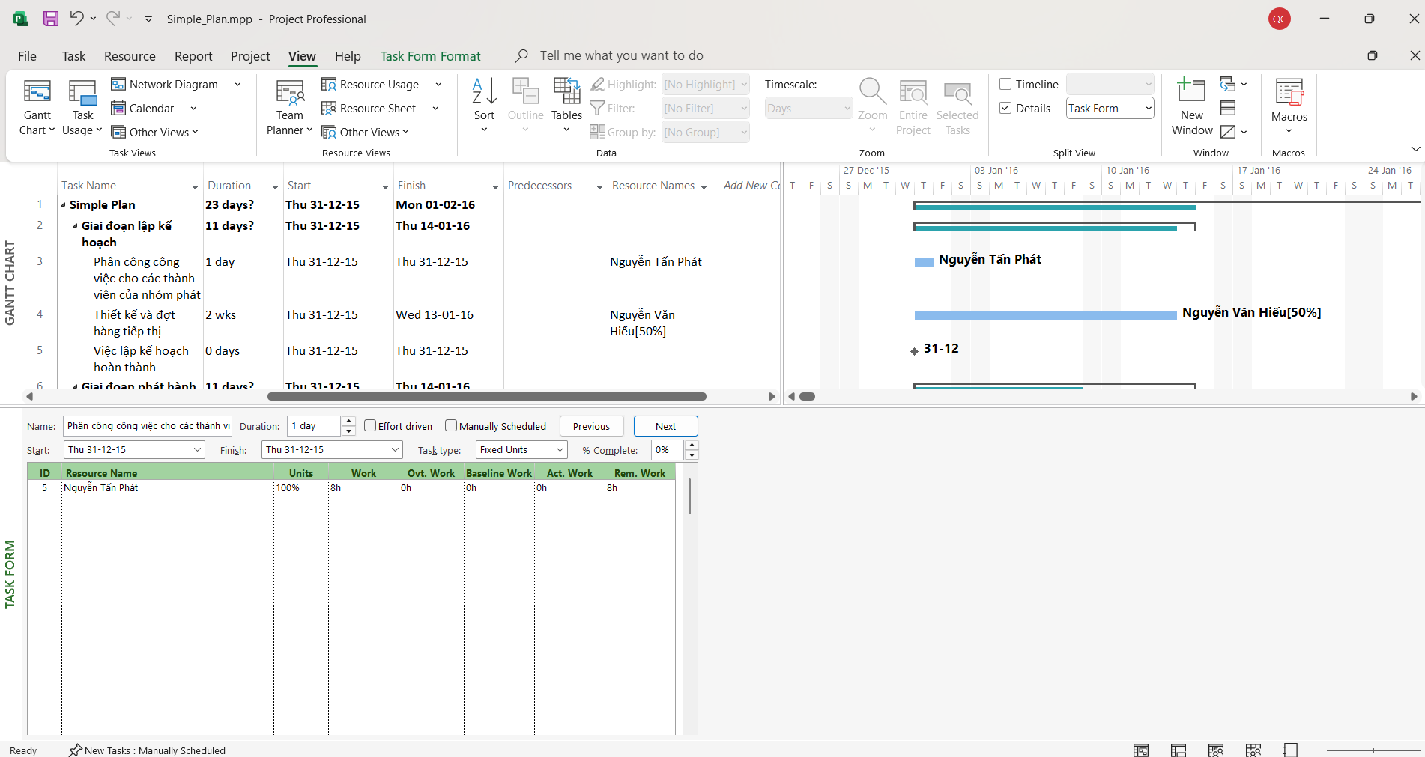

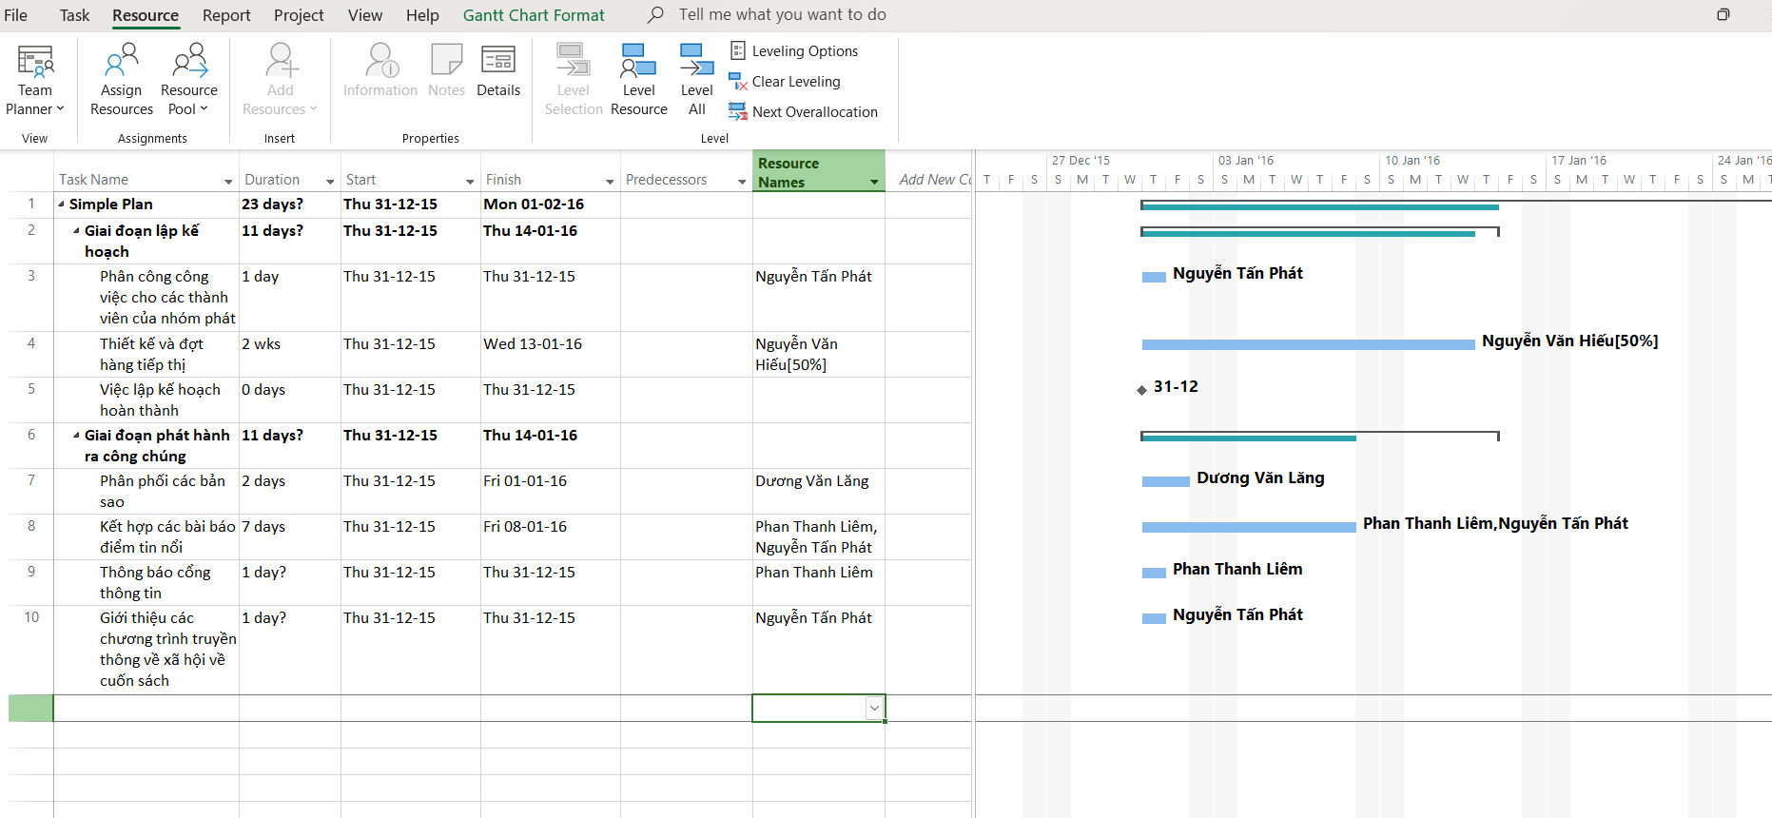

1. Kiểm soát công việc khi thêm hoặc loại bỏ những phân giao nguồn lực

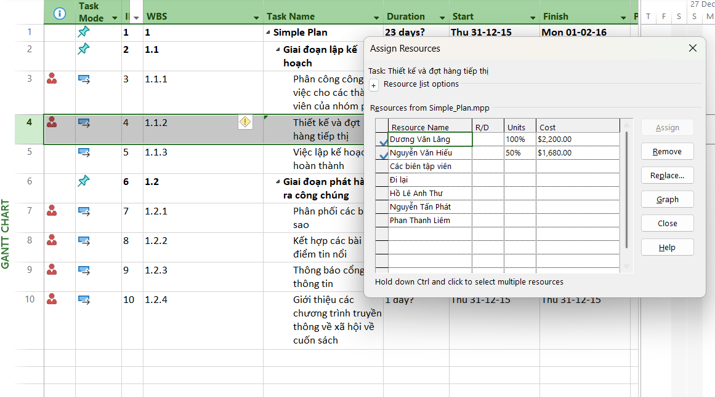

1. Phân nguồn chi phí cho công việc

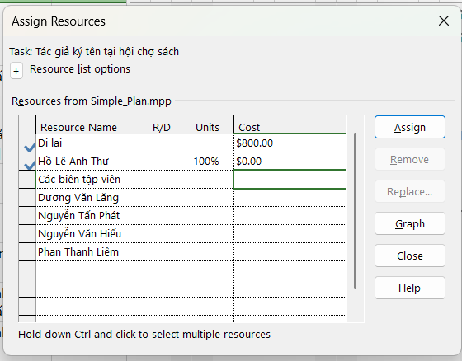

1. Kiểm tra khoảng thời gian, chi phí và nhân lực của dự án